Où trouver de la musique pour votre station de radio

Table des matières

MUSIQUE GRATUITE 1

Free Music Archive 2

Jamendo Music 2

NoiseTrade 3

ccMixter 3

SoundCloud 3

Opsound 4

Auboutdufil 4

MUSIQUE PAYANTE. 5

I like music 5

Beatport 5

YouTube Music 5

Bandcamp 6

Amazon 6

Apple music - iTunes 7

Qobuz 7

En tant que diffuseur, combien de chansons avez-vous reçues d'artistes à jouer sur votre station ?

Je parie que la réponse est très peu ou pas du tout, c'est pourquoi c'est à vous de découvrir les derniers morceaux et de découvrir de vieux classiques dont vous n'avez peut-être pas entendu parler.

Voyons où **trouver de la musique pour votre station de radio** , en commençant par les meilleurs endroits pour les obtenir gratuitement!

Vous trouverez néanmoins très peu d’artistes chrétiens. Il vous faudra allez aux contacts des artistes connus.

**Cette liste n’est pas complète, vous pouvez me donner vos bons plans afin de la mettre à jour**

# MUSIQUE GRATUITE

Ce que nous entendons par «libre d'utilisation», c'est qu'il relève de « [Creative Commons](https://creativecommons.org/) », qui est une licence pour les organisations à but non lucratif avec la permission d'utiliser librement le travail du créateur - C'est un moyen de partager et de rendre la musique plus accessible à tous.

Voici les meilleurs sites Web de musique gratuits que vous pouvez utiliser pour trouver de la musique pour votre station de radio.

[HookSounds](https://www.hooksounds.com/)

[](https://www.hooksounds.com/)

HookSounds est fier de ne fournir que la meilleure musique libre de droits de certains des plus grands musiciens de la planète, il est donc sûr de dire que vous ne trouverez pas leur collection de musique exclusive de haut niveau ailleurs.

Leur plan "Use & Mention" vous permettra d'utiliser leur vaste base de données complètement gratuitement (en échange d'un simple crédit de compositeur), et pour une somme modique mensuelle, vous pouvez déverrouiller le vrai potentiel de HookSounds comme le rendez-vous professionnel et sublime musique pour diffusion.

[Free Music Archive](https://freemusicarchive.org/home)

<https://freemusicarchive.org/home>

[](https://freemusicarchive.org/music/charts/all)

Free Music Archive, ou FMA pour faire court, est une archive du domaine public et des chansons sous licence Creative Commons. FMA est un endroit idéal pour trouver de la musique à l'origine organisée, des nouveaux morceaux électroniques aux vieux morceaux country. Trouvez des morceaux de haute qualité pour écouter la musique la plus fraîche sur votre station de radio.

Vous pouvez télécharger n'importe quelle piste que vous voulez car il y a beaucoup de choix; recherchez dans la liste de présentations, des genres et des chansons les plus populaires de la semaine ou de tous les temps.

# [Jamendo Music](https://www.jamendo.com/explore)

https://www.jamendo.com/

[](https://www.jamendo.com/explore)

Jamendo est un monde de découverte musicale proposant certains des meilleurs et des plus récents morceaux. Il s'agit de connecter les musiciens et les mélomanes en tant que communauté.

Il y a plus de 500 000 titres partagés par 40 000 artistes de plus de 150 pays à travers le monde. Vous pouvez diffuser toute la musique gratuitement, il suffit de la télécharger et de soutenir l'artiste. Jamendo a une communauté d'auditeurs heureux de partager et de commenter les meilleures pistes, ce qui est idéal pour les stations qui souhaitent organiser des listes de lecture recommandées.

# [NoiseTrade](http://www.noisetrade.com/)

<https://www.pastemagazine.com/noisetrade/music/>

[](http://www.noisetrade.com/)

NoiseTrade est une plate-forme musicale construite sur la générosité de milliers d'artistes et de labels qui souhaitent se connecter avec leurs fans grâce à l'échange de musique gratuite.

NoiseTrade vous donne l'outil pour découvrir et partager de nouvelles musiques. Téléchargez des albums entiers de plusieurs milliers d'artistes du monde entier. Des genres comme le hip-hop, la danse et la pop sont disponibles gratuitement, vous pouvez même obtenir de la musique instrumentale qui est parfaite pour vos jingles de radio ou promotions.

# [ccMixter](http://ccmixter.org/)

http://ccmixter.org/

[](http://ccmixter.org/)

ccMixter est une grande communauté anglosaxonne de plus de 50 000 musiciens qui collaborent et partagent de la musique gratuitement avec n'importe qui.

Conçu comme un outil open source auquel tout le monde peut contribuer car toute sa musique est sous licence Creative Commons - Téléchargez et partagez des pistes libres de droits de ccMixter.

# [SoundCloud](https://soundcloud.com/charts/top)

https://soundcloud.com/[](https://soundcloud.com/charts/top)

SoundCloud est la principale plate-forme de son social au monde avec plus de 150 millions de pistes de musique téléchargeant environ 12 heures d'audio chaque minute.

Il y a littéralement des millions et des millions de morceaux et de mélanges d'artistes populaires à des talents inconnus qui méritent d'être partagés avec vos auditeurs. C'est le meilleur endroit pour découvrir des artistes nouveaux et à venir.

# [Opsound](http://opsound.org/)

<https://opsound.org/> (actuellement fermée en 2015) [](http://opsound.org/)

Opsound est une bibliothèque musicale en ligne gratuite composée principalement de musique instrumentale de différents genres, elle convient donc aux stations à la recherche de pistes de fond pour des spectacles, des jingles ou des promotions. Opsound est un site Web qui regroupe des liens vers de la musique diffusée sous licence Creative Commons. Opsound regroupe des liens vers de la musique hébergée sur d'autres serveurs, ainsi que des forums de discussion et l'organisation d'événements et de concerts dans le monde réel.

# Auboutdufil

<https://www.auboutdufil.com/>

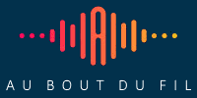

Quand on cherche de la musique libre de droits, on peut se confronter à certains obstacles. La bonne nouvelle c'est que vous pouvez les éviter. la musique doit être accessible par tous gratuitement et légalement sur ce site.

Sur ce site, vous vous débarrasserez des 3 problèmes les plus courants ( droits d'auteur, musiques de mauvaise qualité et redevances pour d'un droit d'usage)

# MUSIQUE PAYANTE.

Les groupes et artistes les plus connus comme Queen et Elvis Presley et la musique chrétienne ne seront pas sur les lieux ci-dessus car vous devrez payer pour avoir votre musique à moins que vous ayez direct avec les artistes.

La diffusion de musique achetée nécessite une licence (SACEM et SPRE en France)

*Veuillez noter que nous vous recommandons de toujours consulter des professionnels qualifiés ou les autorités compétentes de votre pays concernant le droit d'auteur et les licences.*

# [I like music](https://web.ilikemusic.com/)

https://web.ilikemusic.com/

[](https://web.ilikemusic.com/)

La base de données de musique anglo-saxonnes incroyablement grande de « I Like Music » comprend tous les 45 titres du Royaume-Uni depuis le début des classements, tous de qualité de diffusion et moins chers que tout autre fournisseur !

Conçu et construit par des professionnels de la diffusion, « I Like Musi »c fournit des milliers et des milliers de pistes, allant des classiques de tous les temps aux pistes que vous ne pouvez obtenir numériquement nulle part ailleurs. Leur structure de prix `` Pay As You Go '' signifie que vous pouvez télécharger les derniers morceaux quand vous le souhaitez, et plus vous achetez de morceaux en gros, moins ils sont chers.

# [Beatport](https://www.beatport.com/)

https://www.beatport.com/

[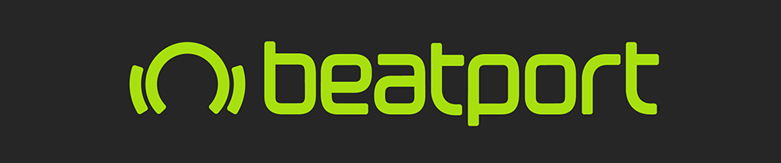](https://www.beatport.com/)

Beatport abrite une grande collection de musique électronique, idéale pour les DJ à la recherche d’albums complets et de mix d'artistes indépendants anglosaxons.

Il abrite des albums et des artistes exclusifs uniquement disponibles sur Beatport avec 1 million de titres et plus de 120 000 artistes, DJ, remixeurs et musiciens. Derrière Beatport se trouve une communauté massive d'artistes et de fans de pointe qui téléchargent et recommandent constamment de nouvelles musiques, et les nouveaux utilisateurs sont encouragés à s'impliquer et à partager leurs morceaux préférés.

# YouTube Music

<https://music.youtube.com/>

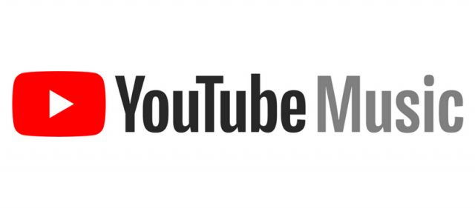

Google a innové avec YouTube Music, un service destiné aux fans de musique qui veulent les dernières chansons, mais qui ont un budget limité.

Il y a actuellement plus de 35 millions de chansons à télécharger et à diffuser, en plus il y a un tas de musique gratuite disponible avec la remise occasionnelle sur des albums sélectionnés de temps en temps. Tout comme SoundCloud, presque tout le monde peut accéder à Google Play Musique comme les DJ, les groupes underground et d'autres artistes inconnus, c'est donc un endroit idéal pour trouver des chansons de pointe.

# [Bandcamp](https://bandcamp.com/)

<https://bandcamp.com/>

[](https://bandcamp.com/)

Bandcamp est une plate-forme auto-promotionnelle destinée aux musiciens nouveaux et à venir qui veulent se faire entendre (tout en se faisant un peu d'argent).

Il y a beaucoup de genres de musique pour tout le monde comme le métal, le jazz, le folk et l'expérimental, que vous pouvez écouter individuellement ou des albums entiers afin d’apprécier un artiste ou un groupe. Découvrez de nouvelles musiques en suivant des artistes et des fans qui à leur tour partagent leurs morceaux préférés et leurs nouvelles versions, de cette façon, vous pouvez facilement garder le doigt sur le pouls de la scène musicale.

# [Amazon](https://www.amazon.fr/music)

<https://www.amazon.fr/music>

[](https://www.amazon.com/music)

Amazon propose à peu près tous les artistes et morceaux de musique auxquels vous pouvez penser, au format numérique ou physique. C'est l'endroit idéal pour acheter un album, ou bien il peut être utilisé à des fins de recherche, car les avis des auditeurs vous donnent une idée approximative de la réception d'un morceau ou d'un album.

Comme il y a des millions d'artistes sur Amazon, vous avez vraiment l'embarras du choix, vous pouvez même prévisualiser les pistes avant d'acheter. La plupart peuvent être achetés au format numérique, vous pouvez également obtenir des CD audio et récupérer les pistes à partir de là.

# Apple music - iTunes

https://www.apple.com/fr/itunes/

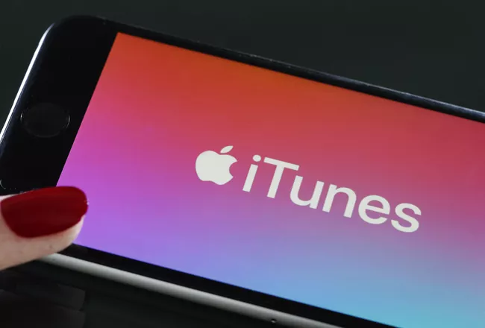

iTunes est un logiciel de lecture et de gestion de bibliothèque multimédia numérique distribué gratuitement par Apple. Avec iTunes vous allez pouvoir découvrir une multitude d’artistes, albums et genres aussi inattendus que géniaux parmi les 43 millions de titres de l’iTunes Store. Cette plateforme vous permet de vous constituer une bibliothèque musicale de qualité. Le prix d’achat moyen pour un titre est de 1,29 € et 11,99 € l’album.

Astuce : iTunes propose par défaut ses titres en AAC. Pour pouvoir les intégrer à votre Manager Radio nous vous recommandons ce tutoriel pour déverrouiller et convertir vos titres en MP3.

# Qobuz

https://www.qobuz.com/fr-fr/discover



Qobuz est un service de musique en ligne français qui propose des abonnements d’écoute de musique illimitée en streaming, de l’achat de musique en haute qualité, et propose un webzine musical pour vous tenir informé des dernières actualités. Cette plateforme propose des prix plus élevés, car il s’agit ici d’une qualité CD. Il faudra donc prendre en compte la conversion de vos titres en format mp3.

Plus de 80 millions de titres dans la meilleure qualité audio, accessibles en streaming